2263-PLA-2016
Ref. SICE: 1373-16

30 de noviembre de 2016

Licenciada
Silvia Navarro Romanini
Secretaría General de la Corte

Estimada señora:

Le remito el informe 293-EST-2016 del 29 de setiembre pasado, suscrito por la Licda. Ana Ericka Rodríguez Araya, Jefe a.i. de la Sección de Estadística, relacionado con la exploración estadística del trabajo efectuado en los juzgados que conocen la materia Agraria del país durante el 2015.

Con el fin de que se manifestara al respecto, mediante oficio 1762-PLA-2016 del 29 de setiembre del año 2016, el preliminar de este documento fue puesto en conocimiento de la Magistrada Carmen María Escoto, Coordinadora Comisión de la Jurisdicción Agraria.

Atentamente,

Elías Muñoz Jiménez
Subdirector a.i. de Planificación

Copias:

- Comisión de la Jurisdicción Agraria
- Archivo

EMJ/xba
Ref. 1373-16

293-EST-2016

29 de setiembre de 2016

Máster
Elías Muñoz Jiménez,
Subdirector de Planificación

Estimado señor:

Le remito el informe elaborado por el Licenciado Gustavo Chen Quesada, Profesional 2 de esta Sección, relacionado con la exploración estadística del trabajo efectuado en los juzgados que conocen la materia Agraria del país durante el 2015.

Atentamente,

Ana Ericka Rodríguez Araya, Jefa a.i.
Sección de Estadística

Aera/amc

MATERIA AGRARIA (JUZGADOS)

De seguido se presenta el análisis de los movimientos estadísticos ocurridos en los 15 despachos que conforman la materia Agraria durante el 2015. Es importante acotar que en el Civil, Trabajo, Familia, Penal Juvenil y Agrario de Buenos Aires se inició en enero de este año el conocimiento de esta última materia; en este informe se presenta un apartado especial donde se evalúa el efecto inicial de este evento. También se presenta el comportamiento extraordinario del incremento de los arreglos extrajudiciales y se comenta las dificultades estadísticas del circulante por fase. En un primer momento se muestra los principales hechos de relevancia para luego mostrar el detalle de la exploración estadística efectuada.

Principales hechos relevantes:

- La Tasa de Congestión tiende a la baja desde el 2010, dejando atrás los altos niveles alcanzados del período 2008-2010.
- En los últimos cinco años y escala nacional, la cantidad anual de asuntos que ingresan nuevos al conjunto nacional de juzgados competentes en la materia Agraria ha oscilado en un intervalo que va de los 2900 y los 3300.
- En este año, los casos entrados resaltan por el aumento de interdictos y por el otro y aunque en menor medida las reducciones de las cantidades de monitorios y de ejecuciones hipotecarias.
- Con el incremento del volumen de casos terminados del 2015, continua la tendencia creciente de esta variable observada desde el 2008 atendiendo una proporción importante de la existencia de ordinarios agrarios y las informaciones posesorias que como se conoce son los tipos de asunto más frecuentes en la carga de trabajo agraria de primera instancia.
- El incremento en este año en el uso de medidas alternas al dictado de sentencias ordinarias, especialmente del arreglo extrajudicial, podría indicar el aumento de la propensión de las partes a solucionar sus conflictos agrarios con medios menos contenciosos, no obstante, este no es un comportamiento generalizado a escala nacional sino que está enfocado según lo reportado de los despachos.
- Aunque con desaceleración, en este año continúa la tendencia a reducir el circulante final de escala nacional en materia Agraria con la particularidad de que la reducción en la cifra del circulante al 31 de diciembre de 2015 respecto a la misma fecha del 2014, se debe principalmente a la reducción de la cifra de asuntos “En Trámite”.

  - INDICADORES DE GESTIÓN JUDICIAL

El siguiente recuadro muestra la evolución de los indicadores judiciales (Tasa de congestión y los porcentajes de pendencia, resolución e inactividad) que permiten determinar la gestión judicial realizada en los juzgados que conocen esta jurisdicción durante los dos últimos años.
Descripción | Año
Descripción | 2014 | 2015
Variables
Circulante al iniciar | 7.588 | 7.066
Casos entrados | 3.181 | 3.275
Casos reentrados | 1.976 | 2.014
Casos terminados | 3.535 | 3.835
Casos abandonados | 2.144 | 1.582
Circulante al finalizar | 7.066 | 6.938
Indicadores
Tasa de congestión ⁽¹⁾ | 361 | 322
Porcentaje de pendencia | 55% | 56%
Porcentaje de resolución | 28% | 31%
Porcentaje de inactividad ⁽²⁾ | 17% | 13%
1-/ Con la finalidad de facilitar la comparación e interpretación de esta razón, se usa como factor de amplificación 100.
2-/ Su cálculo se obtiene de dividir la cantidad de asuntos inactivos o abandonados entre la carga de trabajo en un período definido.

La Tasa de Congestión tiende a la baja desde el 2010, dejando atrás los altos niveles alcanzados del período 2008-2010. Como se aprecia en la gráfica siguiente en los últimos cinco años el valor de este indicador no solo se ubica sensiblemente por debajo de lo observado del 2008 al 2010 cuando se alcanzan los montos más altos, sino que además vienen reduciéndose año con año, hasta llegar al 2015 a ser 322 casos de la carga de trabajo por cada 100 asuntos terminados.

Otra interpretación de la Tasa de Congestión del 2015, es: En el 2015, por cada 100 asuntos terminados por el conjunto de todos los juzgados competentes en materia Agraria, se requirieron finiquitar 222 asuntos más para que la existencia final fuera cercana a nula, sea se requirieron terminar unos 8.520 asuntos más anuales incluyendo los asuntos declarados en estado de inactividad procesal durante el 2015; esto es, 710 más por mes y en proporción de la capacidad resolutiva de cada juzgado para que el valor de la existencia final tendiera a cero.

Por otro lado, de todos los asuntos que se deberían atender en el 2015 (Existencia al iniciar, casos entrados y reentrados) quedo pendiente el 56% (porcentaje de pendencia); un punto porcentual menos que el 2014. El porcentaje resolución aumentó al 31% cuando que una año antes fue del 28% y finalmente, el porcentaje declaración de inactividad cayó al 13%, cuatro puntos porcentuales menos que el 2014, tal y como se observa en la siguiente gráfica:

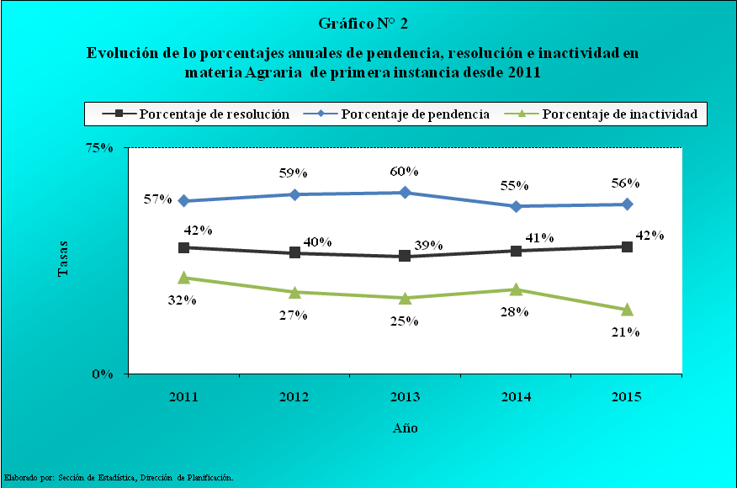

  - CASOS ENTRADOS
2.1 Patrón general

Como se muestra en el siguiente gráfico, en los últimos cinco años la cantidad anual de asuntos que ingresan nuevos al conjunto nacional de juzgados competentes en la materia Agraria ha oscilado en un intervalo que va de los 2900 y los 3300 con un promedio anual de 3.125 expedientes desde el 2010. En este año el ingreso nuevo nacional fue de 3.275 casos: un 3% mayor que el año inmediatamente anterior.

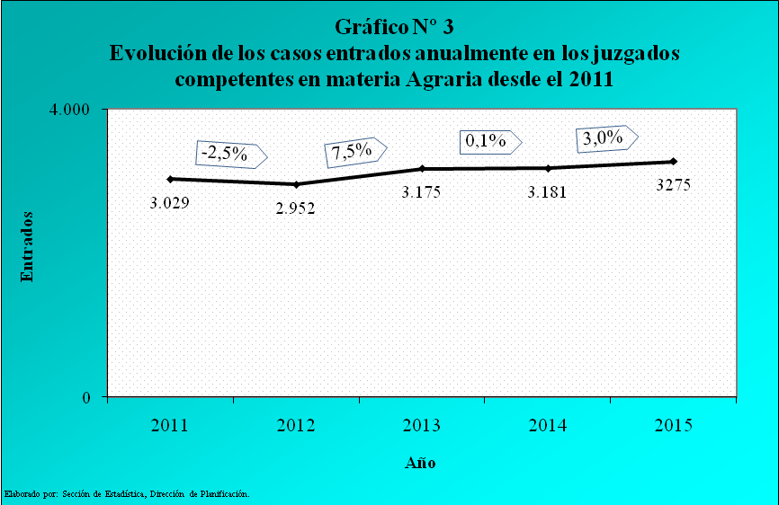

2.2 Ingreso nuevo por tipo de asunto.

A escala nacional en el volumen de casos entrados resalta el importante incremento de interdictos y en menor medida las reducciones de los monitorios y las ejecuciones hipotecarias. En el siguiente recuadro se presentan las distribuciones de las cantidades asociadas a los casos entrados por tipo de asunto para los dos últimos años y los cambios acaecidos por rubro de 2014 al 2015 agrupando las categorías de acuerdo a si aumentaron o disminuyeron en frecuencia.

Casos entrados por tipo de asunto
Tipo de Asunto | Año |  | Variación
Tipo de Asunto | 2014 | 2015 | Absoluta | Relativa
TOTAL | 3.181 | 3.275 | 94 | 3%
Aumentos
Interdicto | 369 | 585 | 216 | 59%
Sucesiones | 118 | 148 | 30 | 25%
Ordinarios | 707 | 729 | 22 | 3%
Desahucio | 24 | 31 | 7 | N.R.
Rectificación de medida | 13 | 21 | 8 | N.R.
Consignación de pago | 6 | 8 | 2 | N.R.
Ejecutivo Simple | 0 | 6 | 6 | N.R.
Confesión judicial | 1 | 2 | 1 | N.R.
Embargo preventivo | 1 | 2 | 1 | N.R.
Disminuciones
Monitorios | 293 | 213 | -80 | -27%
Ejecución Hipotecaria | 184 | 135 | -49 | -27%
Información posesoria | 1.151 | 1.125 | -26 | -2%
Localización de derechos | 173 | 171 | -2 | -1%
Pruebas anticipadas mixtas | 32 | 25 | -7 | N.R.
Medidas cautelares | 32 | 20 | -12 | N.R.
Ejecución Prendaria | 22 | 16 | -6 | N.R.
Deslinde y amojonamiento | 13 | 8 | -5 | N.R.
Información Ad Perpetuam | 7 | 1 | -6 | N.R.
Otros | 35 | 29 | -6 | N.R.
N.R.: No se recomienda el cálculo de esta cambio porcentual por tener una base pequeña (<50 casos del 2014).

De la tabla anterior se puede apreciar que del grupo de tipologías que aumento en cantidad es notorio el acontecido en los interdictos que pasaron de 369 en el 2014 a 585 un año después, sea 216 más lo que significa que el dato del 2015 es un 59% más alto que el reportado un año antes. Por otro lado, del grupo de tipos de asunto entrados que disminuyeron en magnitud destacan los ocurridos en la cifras asociadas a los monitorios y la ejecuciones hipotecaria que en este año, cada una, son un 27% menores a las registradas en el 2014.

Las otras tipología no son de impacto estadístico no solo por los presentar en algunas cambios pequeños sino porque su peso frecuencial en un año es también bajo.

2.3 Nuevo ingreso por juzgado.

El leve aumento del 2015 respecto al 2014, de los casos entrados a escala nacional de los asuntos agrarios de primera instancia, es efecto de una relativa compensación entre el grupo de juzgados donde aumentó el volumen del nuevo ingreso y el grupo donde disminuyó esta variable. Como se presenta en la tabla siguiente, los juzgados donde se reportan aumentos en la entrada son: Civil, Trabajo y Agrario del 2^{do} Circuito Judicial de Alajuela⁽⁾ con asiento en Upala y los agrarios con asiento en Corredores, Liberia, Limón y San Ramón⁽⁾; estos despachos, como grupo, aportan 639 casos adicionales mientras que el otro grupo la entrada disminuyó en 545 casos, siendo que la diferencia entre cifras explica el aumento de 94 casos a escala nacional o el 3% de incremento relativo del 2015 respecto al 2014.

Juzgado | Año |  | Variación anual
Juzgado | 2014 | 2015 | Absoluta | Relativa
Total | 3.181 | 3.275 | 94 | 3%
Aumentos de volumen
Civil, Trab. y Agrario II Circ. Alajuela (Upala) | 122 | 234 | 112 | 92%
Agrario II Circuito Judicial Zona Sur | 219 | 281 | 62 | 28%
Agrario I Circuito Judicial Guanacaste | 306 | 362 | 56 | 18%
Agrario I Circuito Zona Atlántica | 200 | 212 | 12 | 6%
Agrario III Circuito Alajuela | 157 | 166 | 9 | 6%
Civil, Trab., Fam. y Agrario Buenos Aires | (a) | 388 | (b)
Disminuciones de volumen
Civil, Trabajo y Agrario Turrialba | 142 | 66 | -76 | -54%
Agrario I Circuito Alajuela | 242 | 150 | -92 | -38%
Agrario II Circuito Alajuela | 379 | 254 | -125 | -33%
Agrario I Circuito Judicial Zona Sur | 198 | 134 | -64 | -32%
Agrario II Circuito Zona Atlántica | 388 | 297 | -91 | -23%
Agrario de Cartago | 226 | 181 | -45 | -20%
Agrario II Circuito Judicial Guanacaste | 291 | 260 | -31 | -11%
Civil y Agrario Puntarenas | 126 | 117 | -9 | -7%
Agrario II Circuito San José | 185 | 173 | -12 | -6%
(a) En este año no era competente en materia agraria
(b) No opera el cálculo de variación anual

  - CASOS TERMINADOS

3.1 Patrón general

Con el incremento del volumen de casos terminados del 2015, continua la tendencia creciente de esta variable observada desde el 2008 presentada en el siguiente gráfico. El nivel resolutivo de los juzgados competentes en materia de Agraria llegó a 3.835 expedientes, 300 más que el 2014 cuando se reportaron 3.535 asuntos terminados; sea un 8% adicional.

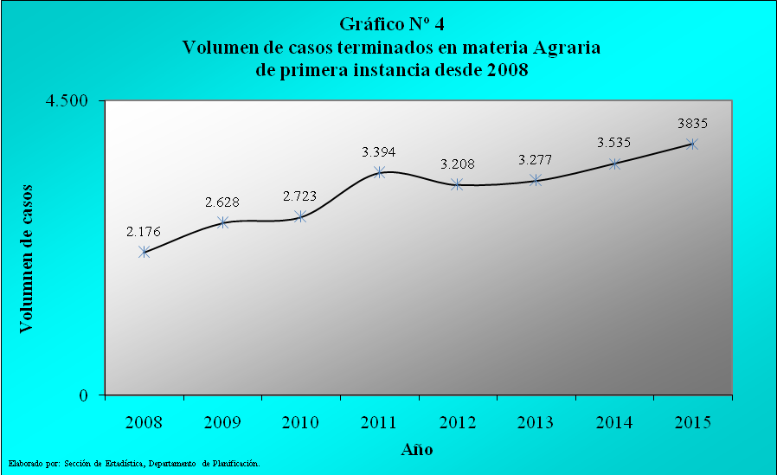

3.2 Terminados por tipo de resolución.

La desagregación de los casos terminados según el tipo de resolución dictada para los dos últimos años se presenta en la siguiente tabla en la cual, además se presentan los cambios de volumen de un período al otro.

Motivo de Término | Año |  | Variación
Motivo de Término | 2014 | 2015 | Absoluta | Relativa
TOTAL | 3.535 | 3.835 | 300 | 8%
Sentencia | 1.700 | 1718 | 18 | 1%
Incompetencia | 454 | 384 | -70 | -15%
Arreglo extrajudicial | 190 | 320 | 130 | 68%
Conciliación | 261 | 229 | -32 | -12%
Deserción | 166 | 199 | 33 | 20%
Archivado | 83 | 178 | 95 | 114%
Auto-sentencia | 50 | 164 | 114 | 228%
Inadmisible | 55 | 83 | 28 | 51%
Desistimiento | 60 | 69 | 9 | 15%
Ejecución cumplida |  | 68 | 68 | (a)
Acumulación | 44 | 41 | -3 | -7%
Inhibitoria | 9 | 28 | 19 | (a)
Otro | 463 | 354 | -109 | -24%

De lo expuesto en ese desglose, si bien el dictado se sentencias en materia Agrario de primera instancia varió poco del 2014 al 2015 (aumento relativo del 1%) es el tipo de motivo de finalización más frecuente a escala nacional en los juzgados competentes en materia agraria; en este año se dictaron 1.718 sentencias, 18 más que el reporte del 2014 cuando se reportaron 1.700. El segundo tipo de resolución en cuanto a frecuencia es la declaración de incompetencia y éste, se redujo en un 15% en el 2015 pero son las cantidades de auto-sentencias, de archivos y de arreglos extrajudiciales los que más variaron de en este año. Las auto-sentencia pasaron del 50 en el 2014 a 164 un año después, sea 114 más para un crecimiento de más del triple (228%). En este año, se dieron 178 archivos de causas cuando que un año antes eran 95 menos lo que significa un aumento que duplica el volumen del 2014 cuando se reportaron 83 archivos.

3.3 Finiquito por tipo de proceso.
En los juzgados agrarios del país, como un todo, se ha atendido una proporción importante de la existencia de ordinarios agrarios y las informaciones posesorias que como se conoce son los tipos de asunto más frecuentes en materia agraria de primera instancia. En las siguientes dos tablas, se presentan para tanto los ordinarios como las informaciones posesorias pero en forma separada, las entradas y lo terminado durante el 2014 y 2015. Las cifras anuales de ordinarios agrarios entrados son menores que la de los ordinarios terminados; para las informaciones posesorias este fenómeno se presenta solo para el 2015 aunque para el 2014 la cifras son cercanas. Este fenómeno, es un indicativo de que la capacidad resolutiva no solo atiende asuntos de nuevo ingreso de asuntos de alta frecuencia sino que también de los que conforman parte del circulante, en especial durante el 2015.

Informaciones posesorias entradas y terminadas
Variable estadística | Año
Variable estadística | 2014 | 2015
Entrada | 1.151 | 1.125
Finalizados | 1.148 | 1.216
Ordinarios entrados y terminados
Variable estadística | Año
Variable estadística | 2014 | 2015
Entrados | 707 | 729
Finalizados | 1.029 | 1.078
En la siguiente tabla, se muestra toda la gama principal de los tipos de asunto que fueron terminados en los dos últimos años y los cambios de volumen apreciados entre períodos. Destaca el aumento de la cantidad asociada a los interdictos que en el 2014 eran 444 y en este año son 644; esto es, 200 más significando que la cifra del 2015 es un 45% más alta que la del año pasado.

Tipo de Asunto | Año |  | Cambio de volumen
Tipo de Asunto | 2014 | 2015 | Absoluto | Relativo
TOTAL | 3.535 | 3.835 | 300 | 8%
Información posesoria | 1.148 | 1.216 | 68 | 6%
Ordinario | 1.029 | 1.078 | 49 | 5%
Interdicto | 444 | 644 | 200 | 45%
Monitorio | 210 | 222 | 12 | 6%
Ejecutivo hipotecario | 158 | 146 | -12 | -8%
Localización de derecho | 124 | 124 | 0 | 0%
Sucesorio | 110 | 116 | 6 | 5%
Medida Cautelar | 50 | 25 | -25 | -50%
Ejecución de sentencia | 43 | 62 | 19 | (a)
Ejecutivo prendario | 29 | 20 | -9 | (a)
Ejecutivo simple | 32 | 24 | -8 | (a)
Pruebas anticipadas mixtas | 35 | 24 | -11 | (a)
Desahucio | 36 | 42 | 6 | (a)
Información Ad Perpétuam | 1 | 10 | 9 | (a)
Rectificación de medida | 16 | 10 | -6 | (a)
Deslinde y amojonamiento | 9 | 9 | 0 | (a)
Consignación de pago | 7 | 6 | -1 | (a)
Embargo preventivo | 3 | 5 | 2 | (a)
Confesión judicial | 2 | 1 | -1 | (a)
Otros asuntos | 49 | 51 | 2 | (a)
(a) No se muestra el porcentaje de cambio por tener una base pequeña (<50 casos en el 2014)

3.4 Terminados por juzgado competente.

En la siguiente tabla, se muestra la distribución del nivel resolutivo por juzgado para los dos últimos años y el cambio tanto absoluto como relativo entre períodos anuales; estos despachos se han agrupado de acuerdo con el grado de especialización existente (juzgados especializados y juzgados competentes en la materia pero que tramitan otras materias) y dentro de cada conglomerado se ha ordenado de mayor a menor en cuanto al orden de la magnitud del cambio.

Si bien a escala nacional se presentó incremento en la cifra de casos terminados, la magnitud y dirección en que aconteció en cada juzgado es diferente. En seis juzgados agrarios aumentó el finiquito de asuntos mientras que en cinco disminuyó mientras que en los no especializados en dos aumento⁽⁾ y en otros dos disminuyó el volumen de casos terminados. Como se presenta en la tabla destacan en el grupo de juzgados agrarios los aumentos de los ubicados en el primer y segundo circuitos judiciales de la Zona Sur y el ubicado en el Primer Circuito Judicial de Guanacaste con aumentos del 44%, 28% y 30%, respectivamente. En el grupo de los Juzgados especializados donde disminuyó el nivel resolutivo resalta el ocurrido en el Juzgado del Primer Circuito Judicial Alajuela donde el volumen resolutivo del 2015 es un tercio (33%) menor al reportado en el 2014.

Casos terminados por juzgado
 | Juzgado competente | Año |  | Cambio
 | Juzgado competente | 2014 | 2015 | Absoluto | Porcentual
 | TOTAL | 3.535 | 3.835 | 300 | 8%
 | Juzgados especializados
Aumentos | Agrario I Circuito Jud. Zona Sur | 289 | 415 | 126 | 44%
Aumentos | Agrario I Circuito Jud. Guanacaste | 357 | 465 | 108 | 30%
Aumentos | Agrario II Circuito Jud. Zona Sur | 338 | 434 | 96 | 28%
Aumentos | Agrario II Circuito Jud. Zona Atlántica | 350 | 374 | 24 | 7%
Aumentos | Agrario II Circuito Jud. Guanacaste | 217 | 228 | 11 | 5%
Disminuciones | Agrario I Circuito Jud. Alajuela | 241 | 161 | -80 | -33%
Disminuciones | Agrario II Circuito Jud. San José | 236 | 200 | -36 | -15%
Disminuciones | Agrario III Circuito Jud. Alajuela | 262 | 225 | -37 | -14%
Disminuciones | Agrario I Circuito Jud. Zona Atlántica | 301 | 269 | -32 | -11%
Disminuciones | Agrario II Circuito Jud. Alajuela | 411 | 369 | -42 | -10%
 | Juzgados no especializados
 | Civil y Agrario de Puntarenas | 178 | 227 | 49 | 28%
 | Cartago | 246 | 203 | -43 | -17%
 | Civil, Trabajo y Agrario Turrialba | 105 | 104 | -1 | -1%
 | Civil, Trabajo y Agrario de Upala | 4 | 107 | 103 | (a)
 | Civil, Trabajo y Familia Buenos Aires | 0 | 54 | 54 | (a)
(a) No se presenta el cambio relativo por tenerse una base de cálculo muy pequeña (<50) o inexistente.

3.5 Terminados por sentencia

El dictado de sentencias a escala nacional en materia agraria de primera instancia se reporta relativamente estable en los últimos cuatro años. Como se puede apreciar en el grafico siguiente, las cifras anuales reportadas desde el 2012 oscilan de las 1690 y 1730 sentencias dictadas (alrededor de un promedio anual 1.701 dictámenes). La cifra del 2015, no se aleja de este patrón general cuando la suma de todas las sentencias emitidas por todos los despachos competentes en esta materia es de 1.718 sentencias, solo 18 más que el dato del 2014 de 1.700, sea la cifra del 2015 es ligeramente superior al 1% de lo reportado en el año inmediatamente anterior.

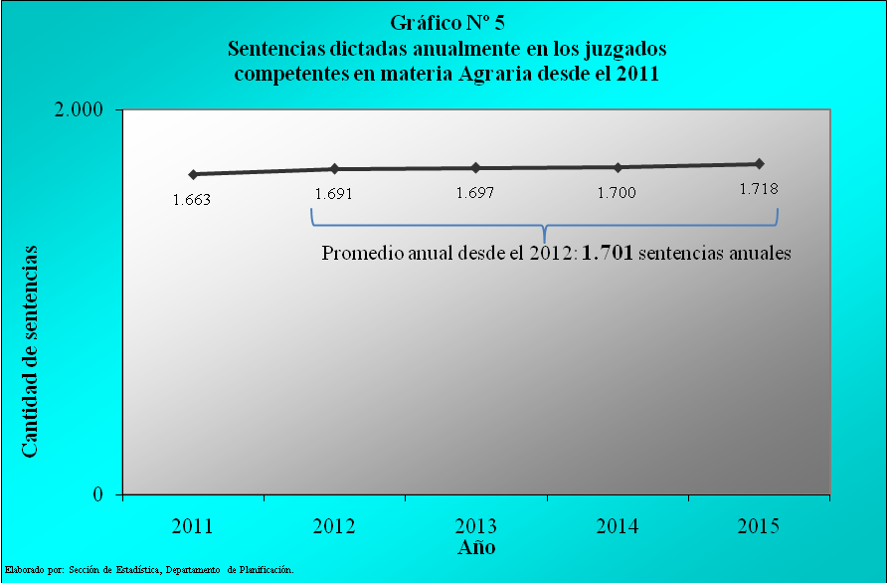

El leve aumento general en el dictado de sentencias a escala nacional de este año respecto al anterior, no se reproduce en la misma magnitud y dirección en cada uno de los Juzgados competentes en materia agraria. Mientras que en nueve despachos aumenta el dictado de sentencia en seis disminuye. En la tabla siguiente se muestran los cambios acaecidos del 2015 respecto al ejercicio del 2014 por juzgado competente agrupándolos de acuerdo a si aumentaron o disminuyeron el dictado de sentencias y dentro de cada grupo se ordenaron por orden de la magnitud de la variación.

En el grupo de juzgados donde se produjo incrementos destaca el acaecido en el Juzgado Agrario del Primer Circuito Judicial de la Zona Atlántica que pasó de 47 dictamines en el 2014 a 75 doce meses después, sea 28 más lo que significa un aumento relativo del 60%. Le siguen los juzgados: Agrario del 2^{do} Circuito Judicial de la Zona Sur, el Civil, Trabajo y Agrario de Turrialba y Agrario del 1erCircuito Judicial Alajuela con aumentos moderados de 19%,15% y 12% respectivamente. En los demás despachos de grupo, los aumentos son poco significativos.

En el conglomerado de juzgados donde disminuyó el dictado de sentencias agrarias se delimitan tres subgrupos. El primero está compuesto por el Juzgado Civil y Agrario de Puntarenas y el Juzgados Agrario Segundo Circuito Judicial de San José con caídas del 26% y 18% respectivamente. El siguiente subgrupo está conformado por los juzgados agrarios donde la disminución fue del 13% en cada uno, a saber del Primer Circuito Judicial de la Zona Sur, Primer Circuito Judicial Guanacaste y del Segundo Circuito Judicial de la Zona Atlántica. Por último en solitario y con un rebaja leve se tiene al Juzgado Agrario de Cartago en donde la cifra del 2015 es un 2% menor a la del 2014.

Sentencias dictadas según despacho y por año
Juzgado | Año |  | Variación
Juzgado | 2014 | 2015 | Absoluta | Relativa
TOTAL | 1.700 | 1.718 | 18 | 1%
Aumentos
Subtotal | 878 | 1.008 | 130 | 15%
Agrario del I Circ. Jud. De la Zona Atlántica | 47 | 75 | 28 | 60%
Agrario II Cir. Jud. Zona Sur | 225 | 267 | 42 | 19%
Civil, Trabajo y Agrario de Turrialba | 40 | 46 | 6 | 15%
Agrario I Circuito Judicial Alajuela | 73 | 82 | 9 | 12%
Agrario del III Circ. Jud. Alajuela | 169 | 179 | 10 | 6%
Agrario del II Circuito Jud. de Alajuela | 176 | 182 | 6 | 3%
Agrario II Circ. Jud. Guanacaste | 148 | 149 | 1 | 1%
Civil y Trabajo deUpala | 0 | 7 | 7 | N.A.
Civil, Trabajo y Familia Buenos Aires | --- | 21 | N.A. | N.A.
Disminuciones
Subtotal | 822 | 710 | -112 | -14%
Civil y Agrario de Puntarenas | 101 | 75 | -26 | -26%
Agrario II Circ. Jud. de San José | 152 | 125 | -27 | -18%
Agrario del I Circuito Judicial de la Zona Sur | 135 | 117 | -18 | -13%
Agrario I Circ. Jud. Guanacaste | 173 | 151 | -22 | -13%
Agrario del II Circ. Jud. de la Zona Atlántica | 126 | 110 | -16 | -13%
Agrario de Cartago | 135 | 132 | -3 | -2%
N.A. No aplica

3.6 Arreglo extrajudicial

A escala nacional, en el 2015 se aceleró el crecimiento de los casos terminados por arreglo extrajudicial. Como se puede observar en el gráfico siguiente, en el 2011 se reporta el nivel más bajo de arreglos extrajudiciales de los últimos seis años para luego ir creciendo año con año patrón en donde se enmarca el 2015 pero con la particularidad de que el dato asociado para este año es significativamente más alto; los 320 arreglos del 2015 es un 68% más alto que los 190 reportados un año antes. Este monto de incremento relativo es especialmente alto al compararlo con los que se dieron del 2011-2012 del 23%, del 2012-2013 del 16% y del 2013-2014 del 9%; así del 2011 al 2014 se crecía pero cada vez a un ritmo más lento pero el aumento del 2015 se sale de tal patrón estadístico.

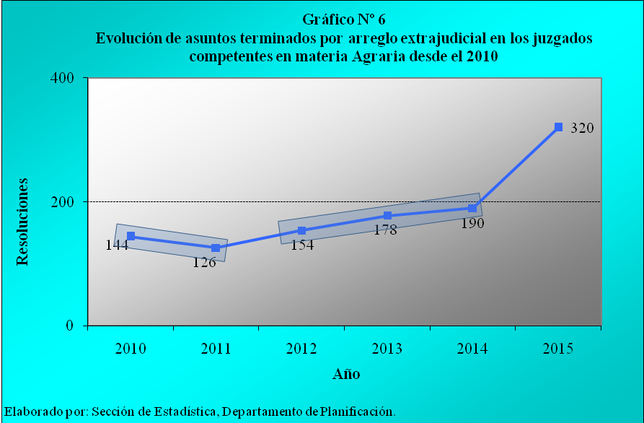

Lo anterior puede deberse a una coyuntura específica y por lo tanto, sea un fenómeno estadístico atípico. Si tal nivel se dieran en los años siguientes, se estaría ante un posible cambio de tendencia estadística y la posible profundización de la utilización de este medio para solventar los conflictos de naturaleza agraria. Pero ello, no se puede sostener por el momento debido a que los principales aportes al fuerte incremento indicado, se focalizó en solo dos de los quince Juzgados competentes; sea no fue un patrón generalizado en materia agraria. De la siguiente tabla se puede apreciar como en el Juzgado Agrario del Segundo Circuito Judicial de Alajuela pasó de reportar 6 arreglos extrajudiciales a 78 en el 2015 (sea 72 más) y en Juzgado Agrario del Segundo Circuito Judicial de la Zona Atlántica se dieron 130 arreglos extrajudiciales cuando que un año antes fueron 64 (sea 66 más). Lo anterior acontece mientras en los demás despachos, las variaciones no son tan marcadas e inclusive en algunos hasta disminuyó el volumen de este tipo de arreglo y en otros no se reportan este tipo de arreglo en los dos últimos años⁽⁾.

Cantidad de arreglos extrajudiciales según juzgado por año
Juzgado | Año |  | Variación  Absoluta
Juzgado | 2014 | 2015 | Variación  Absoluta
TOTAL | 190 | 320 | 130
Aumentos
Agrario del II Circuito Jud. de Alajuela | 6 | 78 | 72
Agrario del II Circ. Jud. de la Zona Atlántica | 64 | 130 | 66
Agrario del I Circ. Jud. De la Zona Atlántica | 12 | 25 | 13
Agrario II Cir. Jud. Zona Sur | 8 | 20 | 12
Agrario del III Circ. Jud. Alajuela | 6 | 12 | 6
Agrario II Circ. Jud. Guanacaste | 3 | 7 | 4
Agrario I Circuito Judicial Alajuela | 4 | 6 | 2
Agrario I Circ. Jud. Guanacaste | 8 | 10 | 2
Civil, Trabajo y Familia Buenos Aires |  | 2 | 2
Disminuciones
Agrario II Circ. Jud. de San José | 15 | 6 | -9
Agrario del I Circuito Judicial de la Zona Sur | 34 | 16 | -18
Agrario de Cartago | 30 | 8 | -22

  - CIRCULANTE AL FINALIZAR EL AÑO

4.1 Patrón general.

Aunque con desaceleración, en este año continua la tendencia a reducir el circulante final de escala nacional en materia Agraria. Como se puede apreciar en el gráfico siguiente para el final del 2010 se reportó el monto más alto del circulante para ir bajando según los resultados de finales de cada año siguiente hasta llegar a los 6.938 asuntos agrarios pendientes al 31 de diciembre de 2015. Esa cifra, es casi un 2% menor a la reportada para el año inmediatamente anterior, cuando que, la disminución relativa del período 2013-2014 fue más del triple (6,9%); así, la baja acontece en el 2015 enmarcándose de la tendencia seguida por la variable desde el 2011 pero se dio con desaceleración.

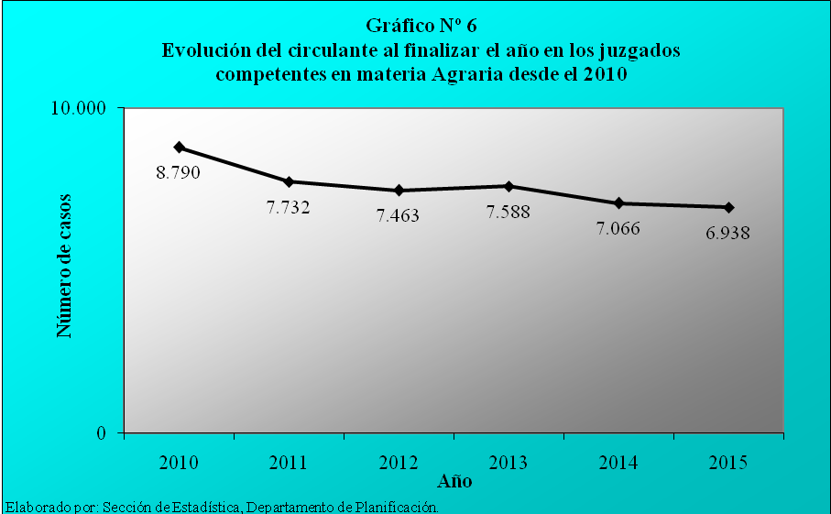

4.2 Circulante final “En trámite” y “En ejecución”.

En la tabla siguiente, se distribuye la composición del circulante al finalizar el año desde el 2011, según el estado procesal de los asuntos. Se resalta lo reportado al finalizar tanto en el 2014 como en el 2015 para evaluar los cambios entre estos dos momentos.

Se puede observar, que la reducción en la cifra del circulante al 31 de diciembre de 2015 respecto a la misma fecha del 2014 (de casi el 2%) se debe principalmente a la reducción de la cifra de asuntos “En Trámite”. Al finalizar el 2015, se reportaron 6.642 asuntos del circulante que se encontraban en ese estado procesal, cifra que es un 3% mayor a la reportada para finales del 2014 y aunque en términos porcentuales tal variación puede considerarse leve, los 190 casos menos respecto al reporte de doce meses antes son la explicación, por su aporte, a la baja general del circulante entre momentos que como se recordará fue 128 entre el dato de finales del 2014 y el registrado a la conclusión del 2015. Esto acontece mientras el volumen de asuntos en etapa de ejecución de sentencia de finales de este año se incrementó en 62 casos sobre la reportada al finalizar el año inmediatamente anterior.
Circulante al Finalizar el Año
Estado del Expediente | Años |  |  |  |  | Variación 2014/2015
Estado del Expediente | 2011 | 2012 | 2013 | 2014 | 2015 | Absoluta | Relativa
TOTAL | 7.732 | 7.463 | 7.588 | 7.066 | 6.938 | -128 | -2%
En Trámite | 7.543 | 7.269 | 7.334 | 6.832 | 6.642 | -190 | -3%
En Ejecución de Sentencia | 189 | 194 | 254 | 234 | 296 | 62 | 26%

4.3 Expedientes en trámite al finalizar año por oficina
La leve diminución en la cifra asociada al volumen de casos “En trámite” de este año respecto al anterior, no se da en las mismas magnitudes y dirección cuando se observa por juzgado competente. Como se puede observar en la siguiente tabla, se produjo cierta compensación entre el subgrupo de despachos que lo aumentan y el subconjunto de Juzgados que lo disminuyen (560 contra 555, respectivamente. Entre los despachos donde aumentó la cifra de asuntos “En trámite” sobresale lo acontecido en el Juzgado Civil, Trabajo y Agrario ubicado en Upala en donde se pasó de 119 expedientes activos a la conclusión del 2014 a 288 al final del 2015; esto es, 169 casos activos más para un incremento relativo de más del doble (142%); le sigue a gran distancia el Juzgado Agrario del 1er Circuito Judicial de Alajuela con un crecimiento del 16%. En las oficinas judiciales donde disminuyó el circulante encabeza el Juzgado Agrario del 1er Circuito Judicial de la Zona Sur en donde la reducción fue de casi dos quintas partes (38%); le siguen los juzgados Civil, Trabajo y Agrario de Turrialba, el Agrario del 3erCirc. Jud. Alajuela y el Agrario del 3erCirc. Jud. Alajuela con cifras del 2015 menores (en el orden del 22%, 18% y 17% respectivamente) respecto a las reportadas en el 2014.

Expedientes EN TRÁMITE al finalizar año según despacho y por año
 | AÑO |  | CAMBIO
 | 2014 | 2015 | Absoluto | Relativo
TOTAL | 6.832 | 6.837 | 5 | 0%
Aumentos
Subtotal | 2.493 | 3.053 | 560 | 22%
Civil, Trabajo y Agrario de Upala | 119 | 288 | 169 | 142%
Agrario 1er Circuito Judicial Alajuela | 280 | 324 | 44 | 16%
Agrario 1erCirc. Jud. Guanacaste | 553 | 593 | 40 | 7%
Agrario 2^{do}Circ. Jud. Guanacaste | 1.024 | 1.043 | 19 | 2%
Civil y Agrario de Puntarenas | 517 | 518 | 1 | 0%
Civil, Trabajo, Familia y Agrario Buenos Aires | 0 | 287 | 287 | N.A.
Disminuciones
Subtotal | 4.339 | 3.784 | -555 | -13%
Agrario del 1er Circuito Judicial de la Zona Sur | 456 | 284 | -172 | -38%
Civil, Trabajo y Agrario de Turrialba | 212 | 165 | -47 | -22%
Agrario del 3erCirc. Jud. Alajuela | 373 | 305 | -68 | -18%
Agrario 2^{do} Cir. Jud. Zona Sur | 634 | 526 | -108 | -17%
Agrario del 2^{do} Circuito Jud. de Alajuela | 545 | 475 | -70 | -13%
Agrario del 1erCirc. Jud. De la Zona Atlántica | 590 | 551 | -39 | -7%
Agrario del 2^{do}Circ. Jud. de la Zona Atlántica | 744 | 702 | -42 | -6%
Agrario de Cartago | 366 | 361 | -5 | -1%
Agrario 2^{do}Circ. Jud. de San José | 419 | 415 | -4 | -1%
N.A. No aplica el cálculo

4.4 Efecto inmediato del traslado de la competencia agraria de Buenos Aires.

Como se indicó al otrora Juzgado Civil, Trabajo y Familia de Buenos Aires se le trasladó del 2015 la competencia agraria del cantón de Buenos Aires que antes era parte del conocimiento del Juzgado Agrario del 1er Circuito Judicial de la Zona Sur. Ello tuvo como consecuencia que en este último despacho se redujera el volumen de casos entrados en el 2015 a 134(un año antes se reportó un ingreso nuevo de 198 causas agrarias); sea, se redujo la entrada en un 32% y con tal monto porcentual se esperaría que bajara el volumen de casos terminados. En lugar de ello, creció el finiquito en forma importante a 415 finiquitos cuando que doce meses antes se concluyeron289 causas agrarias de primera instancia, sea el nivel de terminación creció en un 44%durante el 2015. Ello explica en parte, la reducción del volumen de casos “En trámite” en este despacho tal y como muestra en la tabla anterior.

Por otro lado, al Juzgado Civil, Trabajo, Familia y Agrario de Buenos Aires ingresaron 388 causas agrarias pero solo terminaron 54 de estas, lo que explica el nivel del volumen de asuntos “En trámite” al finalizar el año de 287 causas; un poco más al tanto reportado por el Juzgado Agrario del 1er Circuito de la Zona Sur (284 causas “En trámite”). Así, el nivel de finiquito agrario del despacho de Buenos Aires (14% de la carga de trabajo que se afrontó en el tema agrario) no permitió una reducción de los asuntos agrarios en trámite en el despacho.

De esta forma, bajo las condiciones imperantes en el 2015, el traslado de competencia benefició, estadísticamente, al Juzgado Agrario del 1er Circuito de la Zona Sur pero no a la jurisdicción total anterior. Esto es, si se suman las cifras de expedientes “En trámite” al finalizar el 2015 de ambos despachos implicados, se alcanzaría la cifra del 571 causas, monto que es una cuarta parte (25%) más alta la reportada al final del 2014 cuando, no acontecía la separación territorial de esta materia de 456 expedientes “En trámite”.

4.5 Otras consideraciones.

En este año, se presenta como novedad estadística, la distribución del circulante al finalizar por fase en la que se encuentra el expediente. En cuadro N° 2 del anexo a este informe se arregla los datos relacionados por juzgado competente y con éste se puede observar las cantidades de asuntos del circulante en las fases: “Demanda”, Demostrativa”, “Conclusiva” y “Ejecución”.

Sin embargo, se detecta una importante porción del circulante final del 2015 del cual se desconoce la fase en la que se encuentra el expediente; en esta condición están 1.531 asuntos a escala nacional que representan el 22% de todo el circulante reportado por todos los juzgados competentes.

Este fenómeno se focaliza en cuatro despachos principalmente, a saber, en los despachos ubicados en Upala (288 registros), en Puntarenas (510 registros), en Buenos Aires (287 registros) y el Juzgado Agrario del Segundo Circuito Judicial de la Zona Sur (444 registros), los cuales en este momento no cuenta con el Sistema Costarricense de Gestión y trabajan con el Sistema JMS que no tiene la variable incluida en los sistema informáticos.

Es claro que en términos informáticos hay separación de los campos “estado” y de “fase”; en el primero la clasificación es “En trámite” o “suspendido” y para el segundo las categorías son la cuatro indicadas. Por otro lado, es importante indicar que una “super” fase intitulada “de conocimiento” es la que conglomera las fases de “Demanda”, Demostrativa”, “Conclusiva” y la cifra resultante de tal suma debe ser cercana a los asuntos “En trámite”, pero ello no puede ser verificado si en los despachos por un lado no se tiene actualizada la fase o por otra ésta no se indica al momento de reportar el circulante final.

A pesar de lo anterior se muestra en el siguiente gráfico la distribución resultante de acuerdo con los datos tenidos y se recomienda considerarla con cautela.

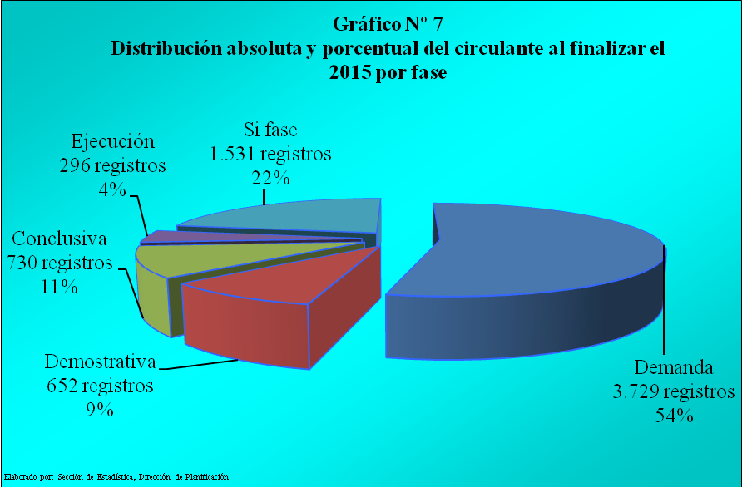

VI. DURACIÓN PROMEDIO DE LOS ASUNTOS TERMINADOS Y SENTENCIAS DICTADAS

En el 2015 se produce un leve aumento de la duración promedio general. La duración promedio de los 3.835 asuntos terminados en el 2015fue de 26 meses, esto es dos semanas más alta que la calculada un año antes cuando se reportó 25 meses con 2 semanas como duración promedio.

Duración promedio por forma de terminación
Motivo de término | Expedientes  por año |  | Duración anual
Motivo de término | 2013 | 2014 | 2014 | 2015
Total | 3.535 | 3.835 | 25 meses 2 semanas | 26 meses 0 semanas
Por sentencia | 1.700 | 1.718 | 32 meses 0 semanas | 33 meses 0 semana
Por incompetencia | 454 | 384 | 8 meses 0 semanas | 12 meses 1 semana
Por Conciliación | 261 | 229 | 21 meses 2 semanas | 20 meses 3 semanas
Por arreglo / transacción extrajudicial | 190 | 320 | 12 meses 3 semanas | 20 meses 0 semanas
Por deserción | 166 | 199 | 25 meses 3 semanas | 21 meses 2 semanas
Por archivo | 83 | 178 | 41 meses 1 semana | 24 meses 0 semanas
Por autosentencia | 50 | 164 | 30 meses 3 semanas | 12 meses 2 semanas
Por desistimiento | 60 | 69 | 19 meses 3 semanas | 16 meses 0 semanas
Por acumulación | 44 | 41 | 21 meses 0 semanas | 19 meses 2 semanas
Demanda inadmisible | 55 | 83 | 5 meses 2 semanas | 10 meses 3 semanas
Por inhibitoria | 9 | 28 | 1 mes3 semanas | 5 meses 0 semanas
Otros | 445 | 311 | 28 meses 0 semanas | 34 meses 1 semana
Ejecución cumplida | 17 | 68 | 30 meses 0 semanas | 76 meses 0 semanas
Al centro de conciliación | 1 | 43 | 4 meses 1 semana | 58 meses 1 semanas

Del despligue de datos anterior, se tiene que las sentencias dictadas la duración promedio creció en 1 mes respecto al 2014 Así en el 2015 se duró 33 meses en dictaminar sentencias en el conglomerado de juzgados competentes en materia agrario de la nación.

Por otra parte, el promedio de duración de las 1.718 sentencias dictadas en el 2015 por despacho se presenta a continuación.

Sentencias dictadas por juzgado competente
Juzgado | Sentencias  por año |  | Duración Promedio anual
Juzgado | 2013 | 2014 | 2013 | 2014
Total | 1.700 | 1718 | 32 meses  0 semamas | 33 meses  0 semanas
Agrario II Circuito Jud. San José | 152 | 125 | 33 meses  2 semanas | 34 meses  1 semana
Agrario I Circuito Jud. Alajuela | 73 | 82 | 15 meses  2 semanas | 28 meses  3 semanas
Agrario II Circuito Jud. Alajuela | 176 | 189 | 26 meses  1 semana | 31 meses  1 semana
Civil, Trabajo y Agrario III Circ. Jud. Alajuela | 169 | 179 | 32 meses  2 semanas | 28 meses  0 semanas
Agrario Cartago | 135 | 132 | 22 meses  3 semanas | 32 meses  2 semanas
Civil, Trabajo y Agrario Turrialba | 40 | 46 | 22 meses  0 semanas | 32 meses  3 semanas
Agrario I Circuito Guanacaste | 173 | 151 | 25 meses  3 semanas | 40 meses  2 semanas
Agrario II Circuito Guanacaste | 148 | 149 | 33 meses  0 semanas | 44 meses  0 semanas
Civil y Agrario Puntarenas | 101 | 75 | 51 meses  2 semanas | 33 meses  2 semanas
Agrario I Circuito Zona Sur | 135 | 138 | 38 meses  2 semanas | 29 meses  2 semanas
Agrario II Circuito Zona Sur | 225 | 267 | 43 meses  2 semanas | 24 meses  2 semanas
Agrario I Circuito Zona Atlántica | 47 | 75 | 47 meses  1 semana | 57 meses  3 semanas
Agrario II Circuito Zona Atlántica | 126 | 110 | 23 meses  0 semanas | 30 meses  3 semanas

La Tasa de Congestión mide el nivel de saturación o retraso que tienen las oficinas judiciales y su cálculo se obtiene al dividir la carga de trabajo entre el número de casos terminados en un período definido.
El Porcentaje de Pendencia se calcula al dividir la cantidad de asuntos pendientes entre la carga de trabajo, mientras que el Porcentaje de Resolución se produce del cociente de los asuntos resueltos respecto a la carga de trabajo. Es atinente especificar que ambos resultados se deben multiplicar por 100 al tratarse de porcentajes.
De la tabla anterior llama la atención el incremento del 92% en la entrada del 2015 acaecida en este juzgado con asiento en Upala, pero ello puede deberse a que este despacho inició funciones en el 2014 y el nivel de ingreso de ese año fue bajo comparado a la reportada un año después y tales los ingresos nuevos anuales de casos pueden responder a una coyuntura específica de la zona, por lo que habrá que esperar al menos el reporte anual del 2016 para señalar el comportamiento estadísticos específico.
Se incluye en este grupo al Juzgado Civil, Trabajo, Familia y Agrario de Buenos Aires aunque la competencia en materia agraria inició en este año y la entrada del 2015 es considerada además como aporte incremental.
Cuando en un despacho inicia funciones en una determinada materia en un año es específico, a pesar de tramitar otras materias desde años atrás, la cifra que se reporta sobre su nueva competencia, no se considera como aumento aunque matemáticamente así pareciese. Este es el caso del Juzgado Civil, Trabajo, Violencia Doméstica y Agrario de Buenos Aires que inició el conocimiento de asuntos agrarios en el 2015 y la cifra reportada para ese año no se considera incremento para ese despacho pues el punto de referencia es nulo (en el 2014 no era competente en asuntos agrarios).
En los juzgados con asiento en Upala, Turrialba y Puntarenas no reportan información de esta naturaleza y por ello no se listan en la tabla de arreglos extrajudiciales.

